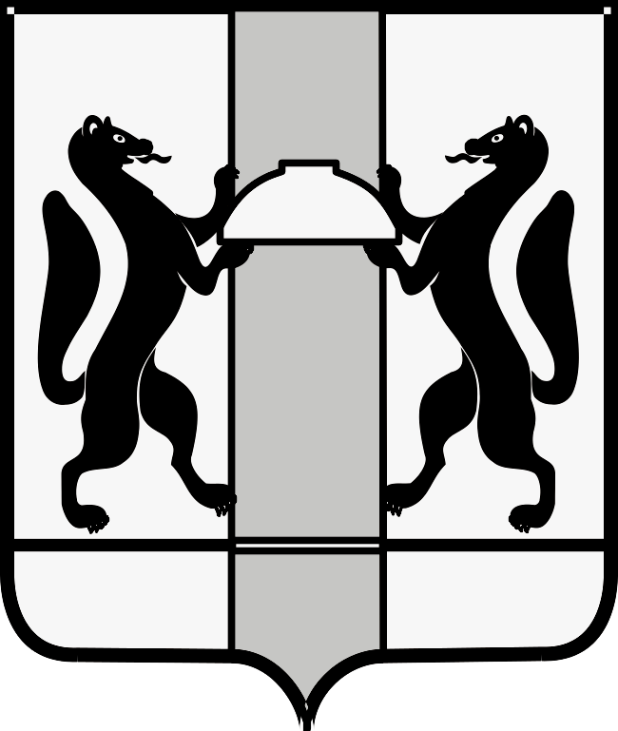
МИНИСТЕРСТВО ЗДРАВООХРАНЕНИЯ НОВОСИБИРСКОЙ ОБЛАСТИ
ПРИКАЗ
№
г. Новосибирск

О внесении изменений в приказ министерства здравоохранения Новосибирской области от 08.05.2020 № 1081

П р и к а з ы в а ю:
Внести в приказ министерства здравоохранения Новосибирской области от 08.05.2020 № 1081 «Об утверждении перечня медицинских организаций и аптек (аптечных пунктов) Новосибирской области, в которых осуществляется отпуск лекарственных препаратов для медицинского применения, в том числе наркотических и психотропных лекарственных препаратов, внесенных в списки II и III перечня наркотических средств, психотропных веществ и их прекурсоров, подлежащих контролю в Российской Федерации, медицинских изделий и специализированных продуктов лечебного питания за счет средств федерального бюджета и областного бюджета Новосибирской области» следующие изменения:
1. Строку 2.1. Перечня медицинских организаций и аптек (аптечных пунктов) Новосибирской области, в которых осуществляется отпуск лекарственных препаратов для медицинского применения, в том числе наркотических и психотропных лекарственных препаратов, внесенных в списки II и III перечня наркотических средств, психотропных веществ и их прекурсоров, подлежащих контролю в Российской Федерации, медицинских изделий и специализированных продуктов лечебного питания за счет средств федерального бюджета и областного бюджета Новосибирской области (далее – Перечень) изложить в следующей редакции:
«
 | 2.1. | Частное учреждение здравоохранения «Клиническая больница» «РЖД-Медицина» города Новосибирск»,  ул. Владимировский спуск, 2а | 2-ое п.о. ЧУЗ «КБ «РЖД-Медицина» г. Новосибирск», ул. Сибирская, 21 | Аптечный пункт государственного казенного учреждения Новосибирской области «Новосибоблфарм»,  ул. Ленина, 13 | Аптека государственного казенного учреждения Новосибирской области «Новосибоблфарм»  ул. Советская, 2
 |  |  |  |  |  |  | ».
2. Строку 3.1. Перечня изложить в следующей редакции:
«
 | 3.1. | Государственное бюджетное учреждение здравоохранения Новосибирской области «Клиническая консультативно-диагностическая поликлиника  № 27», ул. Рельсовая, 4 | п.о. ГБУЗ НСО «ККДП № 27», ул. Рельсовая, 4 | Аптечный пункт государственного казенного учреждения Новосибирской области «Новосибоблфарм», ул. Рельсовая, 4 | Аптека государственного казенного учреждения Новосибирской области «Новосибоблфарм»,  ул. Советская, 2
 | 3.1. |  | терапевтическое отд. ГБУЗ НСО «ККДП № 27»,  ул. Дуси Ковальчук, 406 | Аптечный пункт государственного казенного учреждения Новосибирской области «Новосибоблфарм», ул. Дмитрия Донского, 32
 | 3.1. |  | п.о. ГБУЗ НСО «ККДП № 27», ул. Холодильная, 16
 | 3.1. |  | п.о. ГБУЗ НСО «ККДП № 27», ул. Аэропорт, 57
 | 3.1. |  | п.о. ГБУЗ НСО «ККДП № 27»,  ул. Лебедевского, 2/1
 | 3.1. |  | п.о. ГБУЗ НСО «ККДП № 27»,  ул. Кузьми Минина, 24
 | 3.1. |  | терапевтическое отд. ГБУЗ НСО «ККДП № 27»,  ул. Ереванская, 17
 | 3.1. |  | п.о. ГБУЗ НСО «ККДП № 27», ул. Вавилова, 12
 | 3.1. |  | п.о. ГБУЗ НСО «ККДП № 27», ул. Дмитрия. Донского, 32
 | 3.1. |  | п.о. ГБУЗ НСО «ККДП № 27», ул. Сухарная, 68
 |  |  |  |  |  |  | ».
3. Раздел 3 Перечня дополнить строкой 3.5. следующего содержания:
«
 | 3.5 | Государственное бюджетное учреждение здравоохранения Новосибирской области «Детская городская клиническая больница № 3»,  ул. Охотская, 81 | Терапевтическое отделение ГБУЗ НСО «ДГКБ № 3», ул. Кубовая, 106 | Аптечный пункт государственного казенного учреждения Новосибирской области «Новосибоблфарм», ул. Дмитрия Донского, 32 | Аптека государственного казенного учреждения Новосибирской области «Новосибоблфарм»,  ул. Советская, 2
 | 3.5 |  | Педиатрическое отделение ГБУЗ НСО «ДГКБ № 3», ул. Кубовая, 106
 |  |  |  |  |  |  | ».

Министр К.В. Хальзов

Л.А. Сопова
(383) 238 63 49

